** ОБЩЕСТВО С ОГРАНИЧЕННОЙ ОТВЕТСТВЕННОСТЬ ТОРГОВЫЙ ДОМ «ГОМЕЛЬСКИЕ СЕЛЬСКОХОЗЯЙСТВЕННЫЕ МАШИНЫ- «ПАЛЕССЕ»**

**(ООО ТД «ГСМ-«ПАЛЕССЕ»)**

347254, РФ, Ростовская обл., Константиновский р-он г. Константиновск, п. КГУ-1, территория АТП-6

тел./факс: (86393) 6-06-50, 6-06-40 e-mail: [GSMKW61@yandex.ru](mailto:GSMKW61@yandex.ru) сайт: http://tdgsm.ru

ИНН/КПП 6135008319/611601001ОРГН 1136182001482

**__________________________________________________________________________________________**

**Коммерческое предложение**

# ОПРЫСКИВАТЕЛЬ ЗУБР ПВ ДВУХРЯДНЫЙ

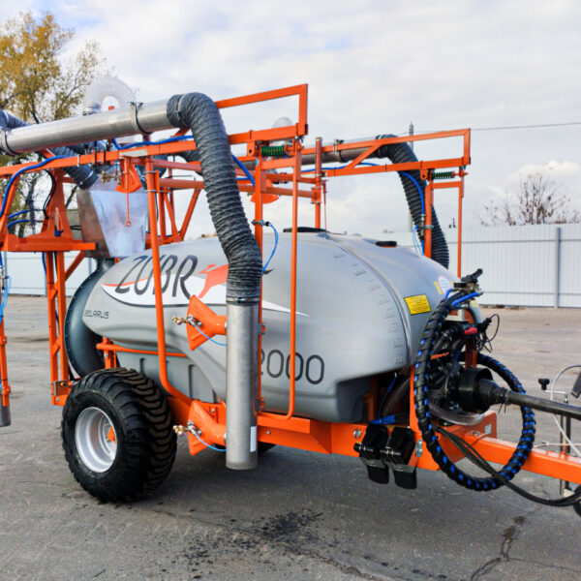

**описание**

**Такая приставка идеально подходит для обработки смородины, голубики, малины и других подобных культур.**

Вентилятор с мультилопастным колесом (центробежного типа) обеспечивает мощный воздушный поток, а штанговая приставка позволяет качественно обрабатывать сразу два ряда, значительно экономит время на обработку сада и снижает расход СЗР. Двухскоростной надежный итальянский редуктор помогает настраивать мощность воздушного потока в зависимости от густоты ряда.

На опрыскивателе установлено 10 (20) двухпозиционных корпусов с распылителями. Для удобства работы возможно отключение отдельных распылителей или полностью левой/правой стороны.

Мембранно-поршневой насос 120-160 л/мин, 40-50 bar.

**Ширина междурядья:** 3,5-4,5 м • **Ширина ряда:** 1-2 м • **Высота сада:** до 1,8 м

**!**обработка одновременно двух рядов позволяет при равных условиях с традиционной обработкой обычными опрыскивателями увеличить производительность в 2 раза;**!**новая технология опрыскивания «На встречных потоках» за счёт значительного снижения потерь от сноса, улучшения качества покрытия целевой поверхности и лучшей «пробиваемости» куста позволяет— снизить нормы расхода рабочего раствора до 30% , а значит снизить потребление ХСЗР;— снизить расход воды до 30%;— снизить требуемую величину и скорость воздушного потока, что позволяет уменьшить нагрузку на трактор.**!**  уменьшенный в 2 раза пробег опрыскивателя при обработке приводит к снижению расхода топлива на 1 га в 2 раза;**!** снижение времени работы в 2 раза (в сравнении с традиционными опрыскивателями) позволяет увеличить временной интервал до планового ТО и необходимого ремонта;

**Итальянская трехобъемная емкость:** светостабилизированная УФ-защищенная, ударопрочная, морозостойкая и легкая (!).

Если опрыскиватель работает с быстроосаждаемыми жидкостями, то после работы такими препаратами необходимо в течение 10-15 минут промыть всю систему. Наличие промывочного бака позволяет сделать это незамедлительно, не тратя дополнительного времени и топлива на дорогу к пункту заправки. Специальный ПВХ материал гораздо легче емкостей из металла, что снижает затраты ГСМ при работе и транспортировке, а также снижает вероятность нарезания колеи в саду. Благодаря комплектованию опрыскивателей специальными широкими колесами эта проема практически полностью пропадает. Снижается сопротивление при движении, сокращается расход топлива.

**основной бак:** 2000 л • **промывочный бак:** 120 л • **бак для мытья рук:** 15 л

**Дополнительные опции:**

* **шарнирное сцепное устройство** — для высокой маневренности и движения опрыскивателя в колее трактора;
* **широкоугольный карданный вал** — предотвращает поломку насоса на резких поворотах с включенным ВОМ;
* [**компьютер (Bravo 180, Италия)**](https://www.selagro.com/component/id1176) — для достижения заданной нормы внесения препарата в любой промежуток времени, контролирует постоянную норму расхода препарата, исключает влияние человеческого фактора на качество обработки;
* [**электрический пульт**](https://www.selagro.com/component/id1353) — позволяет вручную управлять процессом опрыскивания из кабины трактора;

### ****НОВИНКА!****

* [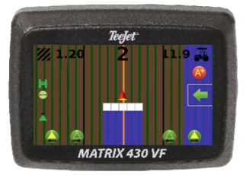**навигатор Matrix 430 VF (Teejet, США)**](https://www.selagro.com/component/id258) — можно использовать в любых операциях: опрыскивании, уборке урожая, вспашке, внесении удобрений, подрезке деревьев. Сокращает время на поиск нужного ряда особенно в темное время суток.  
  Исключает ситуации пропуска участков и ошибочного повторного внесения. Легкий в освоении и использовании, делает работу проще и комфортнее, документирует рабочий процесс. Корпус поместится в любой кабине. Экран хорошо читается как дневное, так и в ночное время.
* **пневматические тормоза**— для безопасного передвижения по дорогам общего пользования;
* **насосы повышенной производительности**(максимальное давление в насосах — 40 атмосфер);
* **подсветка факела распыла**— для эффективной работы с инсектицидами и контроля процесса обработки сада в темное время суток.

**Технические характеристики**

|  |  |
| --- | --- |
| Модель | (без компьютера) |
| Емкость основного бака, л | 2000 |
| Рама | сварная, покрытая 2-х компонентным антикоррозионным грунтом с фосфатом цинка, окрашена 2-х компонентной полиуретановой краской |
| Тип вентиляторной приставки | осевой (центробежный) |
| Количество форсунок | 20 (10+10) |
| Тип форсунок | револьверные, 2-х позиционные, с противокапельными клапанами и отсекателями, с бронзовой оправой. |
| Насос | 120-160 л/мин, 40-50 атм (большая мощность опционально) |
| Редуктор | 2-N (Италия) |
| Регулятор давления | однорычажный (Италия) |
| Управление | ручное |
| Фильтрация | 4-ступенчатая |
| Диапазон выхода рабочей смеси, л/га | 60 – 1000 |
| Ширина полосы обработки | 2 ряда |
| Колея | 1300 мм |
| Фильтр | самоочищающийся |
| Скорость рабочая, км/ч  Скорость транспортная, км/ч  с заполненным резервуаром  с пустым резервуаром | не более 10  10 25 |
| Класс трактора, не ниже | 1,4 |

**ООО ТД «ГСМ- «Палессе»**

**Отдел продаж**

**Адрес: 347254, РФ, Ростовская область, Константиновский район, г. Константиновск, п. КГУ-1, территория АТП-6.**